PRD dan ERD Aplikasi Raport SD (Laravel)
Per 13 Oktober 2026
Aplikasi web Laravel agar wali kelas menginput nilai sekali, lalu mengunduh raport .docx dengan format yang sama seperti dokumen contoh SD Negeri 2 Karangsari.

Tujuan dan ruang lingkup
Versi pertama menggantikan pengisian raport manual di Word: nilai diinput di aplikasi, jumlah dan rata-rata dihitung otomatis, dokumen .docx dibuat dengan tata letak dokumen contoh (A4, satu halaman per siswa).
Tujuan
- Wali kelas menyelesaikan input satu kelas tanpa mengetik ulang kop, identitas, dan tanda tangan.
- Dokumen hasil unduhan identik dengan format contoh dan masih bisa diedit di Word.
- Data siswa, kelas, dan nilai tersimpan per tahun ajaran dan semester, sehingga bisa dicetak ulang kapan saja.
Di luar cakupan versi pertama
- Deskripsi capaian kompetensi dan peringkat.
- Portal orang tua dan notifikasi.
- Integrasi ke Dapodik atau e-Rapor.

Pengguna dan hak akses
Tiga peran cukup untuk satu sekolah. Wali kelas hanya melihat kelas yang ia ampu.
Peran | Hak akses
Admin sekolah | Kelola identitas sekolah, tahun ajaran, kelas, siswa, mata pelajaran, pembiasaan, dan akun pengguna
Wali kelas | Input nilai, pembiasaan, dan kehadiran siswa di kelasnya; pratinjau dan unduh raport kelasnya
Kepala sekolah | Lihat seluruh kelas dan rekap nilai; unduh raport; tidak mengubah nilai

Kebutuhan fungsional
P0 wajib ada di rilis pertama, P1 menyusul setelah alur utama berjalan.
ID | Modul | Kebutuhan | Prioritas
F1 | Autentikasi | Login dengan email dan kata sandi; peran admin, wali kelas, kepala sekolah | P0
F2 | Identitas sekolah | Simpan nama sekolah, alamat, pemda, dinas, logo kiri dan kanan, nama dan NIP kepala sekolah, gambar tanda tangan | P0
F3 | Tahun ajaran | Atur tahun pelajaran dan semester (ganjil atau genap); satu periode aktif | P0
F4 | Kelas | Buat kelas dengan fase, tahun ajaran, dan wali kelas | P0
F5 | Siswa | Tambah, ubah, hapus siswa; impor dari Excel atau tempel dari klipboard | P0
F6 | Penempatan siswa | Masukkan siswa ke kelas pada tahun ajaran tertentu | P0
F7 | Mata pelajaran dan pembiasaan | Daftar dan urutan baris di raport dapat diatur | P0
F8 | Input nilai | Nilai formatif dan sumatif per mata pelajaran per siswa, dengan jumlah dan rata-rata otomatis | P0
F9 | Pembiasaan dan kehadiran | Predikat pembiasaan; jumlah hari sakit, izin, tanpa keterangan | P0
F10 | Pratinjau raport | Tampilan di layar sebelum diunduh | P0
F11 | Unduh raport | .docx satu siswa atau seluruh kelas dalam satu file | P0
F12 | Unduh PDF | Konversi dari .docx untuk dicetak | P1
F13 | Rekap kelas | Rata-rata per siswa dan status kelengkapan input | P1
F14 | Riwayat cetak | Catat siapa mencetak raport siapa dan kapan | P1
F15 | Cadangan dan impor | Ekspor data kelas ke Excel; impor nilai dari Excel | P1

ERD
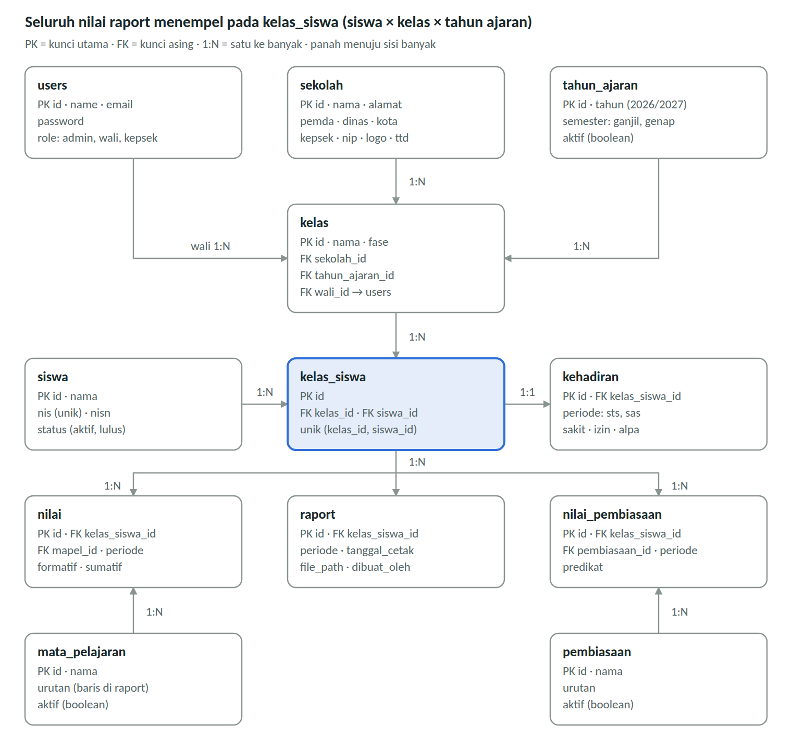
Tabel kelas_siswa adalah poros: nilai, nilai_pembiasaan, kehadiran, dan raport semuanya menunjuk ke sana. Garis berpanah mengarah ke sisi banyak (child).

Aturan data dan bisnis
Semua nilai menempel pada kelas_siswa, bukan langsung pada siswa. Satu siswa bisa pindah kelas antar tahun ajaran tanpa menimpa riwayat nilainya.
- siswa.nis unik. kelas_siswa unik pada pasangan kelas_id dan siswa_id.
- nilai unik pada kelas_siswa_id, mapel_id, dan periode. Kolom periode berisi sts atau sas.
- kehadiran dan nilai_pembiasaan juga per periode, karena tiap raport memuat kehadiran dan pembiasaannya sendiri.
- Nilai berupa angka 0 sampai 100, boleh kosong. Nilai kosong tidak ikut dihitung.
- Jumlah nilai = penjumlahan nilai yang terisi per kolom. Rata-rata = jumlah dibagi banyak nilai yang terisi, dibulatkan dua desimal dan ditulis dengan koma (contoh 86,5).
- Predikat pembiasaan: Sangat Baik, Baik, Cukup, Perlu Bimbingan.
- Hanya satu tahun ajaran berstatus aktif. Kelas dan nilai tahun lama tetap bisa dibuka dan dicetak, tidak bisa diubah wali kelas.

Arsitektur Laravel
Monolit Laravel dengan database relasional. Pilihan di bawah adalah usulan; versi persis ditetapkan saat proyek dibuat.
Lapisan | Usulan
Framework | Laravel versi stabil terbaru, PHP 8.3 atau lebih baru
Database | MySQL atau MariaDB (umum di hosting sekolah); PostgreSQL juga cocok
Antarmuka | Blade dengan Livewire, atau panel admin Filament untuk mempercepat CRUD
Autentikasi | Laravel Breeze (login, reset kata sandi)
Peran | Kolom role pada users ditambah Policy; paket spatie/laravel-permission jika peran bertambah
Dokumen Word | phpoffice/phpword, memakai TemplateProcessor
PDF | Konversi .docx lewat LibreOffice headless; alternatif barryvdh/laravel-dompdf
Impor Excel | maatwebsite/excel
Antrian | Queue database untuk cetak seluruh kelas (banyak halaman)
Penyimpanan | Disk local untuk logo, tanda tangan, dan file raport hasil cetak
Struktur aplikasi
Komponen | Isi
Model | User, Sekolah, TahunAjaran, Kelas, Siswa, KelasSiswa, MataPelajaran, Nilai, Pembiasaan, NilaiPembiasaan, Kehadiran, Raport
Controller | KelasController, SiswaController, NilaiController, RaportController (pratinjau, unduh satu, unduh semua)
Service | HitungNilaiService (jumlah dan rata-rata), RaportDocxService (isi template .docx)
Policy | KelasPolicy: wali kelas hanya mengakses kelas yang ia ampu
Form Request | Validasi nilai 0 sampai 100, tanggal, dan keunikan NIS

Output dokumen Word
Dokumen contoh dijadikan template .docx berisi penanda, lalu RaportDocxService mengisinya per siswa. Cara ini menjaga kop, logo, dan tabel tetap persis seperti aslinya.
- Salin dokumen contoh menjadi storage/app/templates/raport.docx, ganti isian dengan penanda seperti ${nama}, ${nis}, ${kelas}, ${fase}, ${semester}, ${tahun}, ${wali}, ${kepsek}.
- Baris mata pelajaran dibuat satu kali sebagai ${no}, ${mapel}, ${formatif}, ${sumatif}, lalu digandakan dengan cloneRow('mapel', n).
- Jumlah, rata-rata, pembiasaan, dan kehadiran diisi lewat setValue.
- Logo dan tanda tangan diganti dengan setImageValue.
- Untuk satu kelas, tiap siswa dibuat sebagai file sementara lalu digabung menjadi satu dokumen, satu halaman per siswa, dan dikerjakan lewat antrian.
- Hasil disimpan di tabel raport (file_path) dan dikirim sebagai unduhan.
Alternatif tanpa template: membangun dokumen dari kode dengan PhpWord. Lebih fleksibel, tetapi tata letak perlu dijaga manual setiap kali format sekolah berubah.

Tahapan pengerjaan
- Fondasi: proyek Laravel, login, peran, migrasi dan seeder dari ERD, data sekolah.
- Data induk: CRUD tahun ajaran, kelas, siswa (termasuk impor Excel), mata pelajaran, pembiasaan.
- Input nilai: layar input per siswa, hitung jumlah dan rata-rata, pembiasaan, kehadiran, policy wali kelas.
- Raport: pratinjau, template .docx, unduh satu siswa dan seluruh kelas lewat antrian.
- Penyempurnaan: PDF, rekap kelas, riwayat cetak, uji dengan data kelas nyata, lalu rilis.

Pertanyaan terbuka
☐ Satu sekolah saja, atau banyak sekolah dalam satu aplikasi? Rancangan ERD sudah menyiapkan tabel sekolah, jadi keduanya bisa.
☐ Apakah SAS (akhir semester) memakai format kolom yang sama dengan STS, atau ada tambahan kolom?
☐ Apakah perlu deskripsi capaian per mata pelajaran seperti pada Kurikulum Merdeka?
☐ Di mana aplikasi akan dipasang: hosting bersama, VPS, atau server sekolah? Ini menentukan pilihan konversi PDF.
☐ Siapa yang menandatangani dan mengunggah tanda tangan kepala sekolah di aplikasi?

